Вправа «Одне ціле»
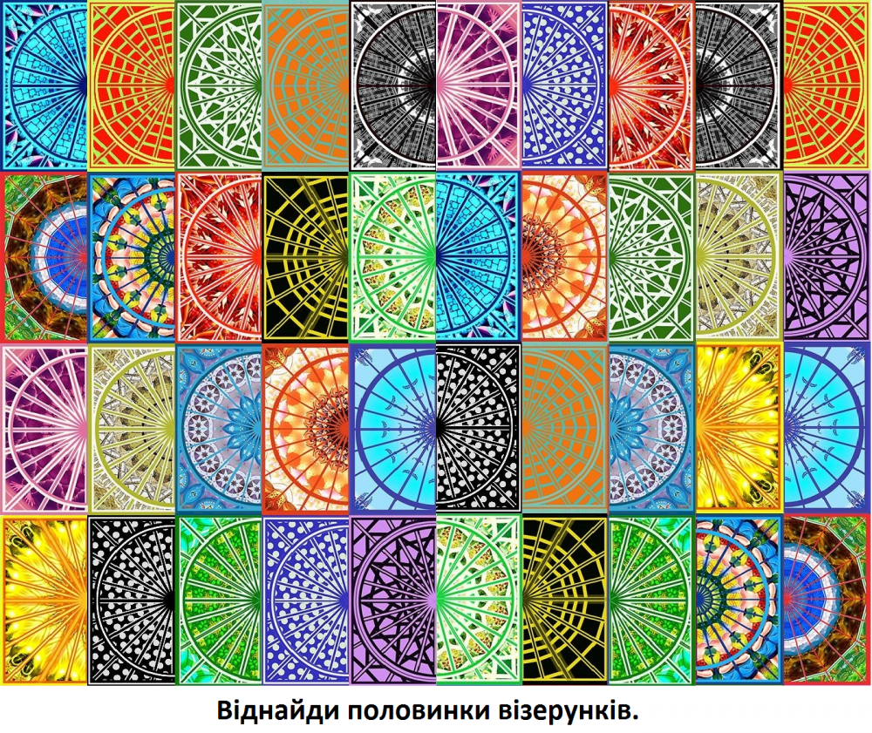

Вправа «Кольори-слова»
Червоний. Зелений. Синій. Жовтий. Фіолетовий. Помаранчевий. Коричнев Синій. Червоний. Чорний. Зелений. Блакитний. Жовтий. Коричневий. ЧорнийЗелений. Синій. Фіолетовий. Блакитний. Жовтий. Чорний. Червоний. Помаранчевий. Коричневий.
Завдання для учнів: якнайшвидше називати кольори, але не читати текст.

Вправа «Лінія»
Завдання - на чистому аркуші паперу з допомогою олівця, дуже повільно і плавно, ведете лінію і зосереджуєте всі думки і увагу тільки на ній. Як зловили себе на відволіканні - робите маленький пік наверх, як на кардіограмі, і продовжуєте. За підсумками неважко підрахувати кількість відволікань. Хороший рівень концентрації, якщо за три хвилини немає жодного піку.

